## Biblioteka „PersonalCalculating” zawiera funkcje służące do obsługi „Programu kontroli otyłości wśród dorosłych”.

Zawiera podstawowe funkcje jak:

1. Sprawdzenie czy osoba skończyła 18 rok życia,

Funkcjonalności dedykowane są dla osób dorosłych w przypadku osób, które nie ukończyły osiemnastego roku życia program zgłosi błąd.

1. Sortowanie alfabetyczne użytkowników

Użyteczne przy listowaniu użytkowników i porządkowaniu bazy danych. Mając dane imiona użytkowników funkcja posortuje ich w porządku alfabetycznym.

1. Wyliczanie BMI użytkowników

Index Body Mass – jest to stosunek wagi do kwadratu wzrostu użytkownika – wyliczany w jednostkach kg / m^2. Zachowujemy dużą dokładność wyliczeń.

1. Określanie Indeksu BMI terminem

Każdy wynik współczynnika BMI można określić terminem opisującym stan użytkownika. Funkcja określa do którego zakresu należy podany współczynnik.

Funkcja wykonująca obliczenia BMI wykorzystuje dodatnie wartości – w przeciwnym wypadku zgłasza wyjątek.

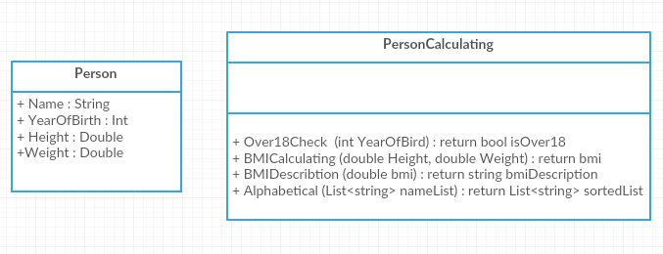

# Przypadki użycia :

Aktor: użytkownik

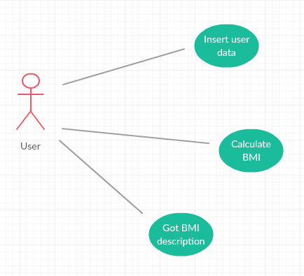

Warunki początkowe :

* Użytkownik nie wyliczał parametrów i nie podawał swoich danych

Zdarzenie inicjujące :

* Uruchomienie systemu

Przebieg w krokach :

* Użytkownik podaje dane do systemu : Imię, Rok urodzenia, Wzrost, Wagę (W założeniu większe od 0). Następnie program wylicza współczynnik BMI i odnajduje odpowiedni opis.

Sytuacje wyjątkowe:

* Użytkownik nie skończył 18 roku życia – system nie przyjmie jego danych,
* Użytkownik podaje nieprawidłowe wartości (nie spełniające podstawowych założeń, gdzie parametry powinny być większe od 0), program nie wylicza BMI.

Warunki końcowe:

* Użytkownik zna wartość współczynnika BMI oraz jego opis.